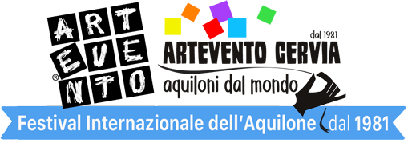

**ARTEVENTO AUTUNNO**

**presenta il programma di**

**ONE SKY ONE WORLD**

**Un cielo un mondo – Festival degli Aquiloni per la Pace**

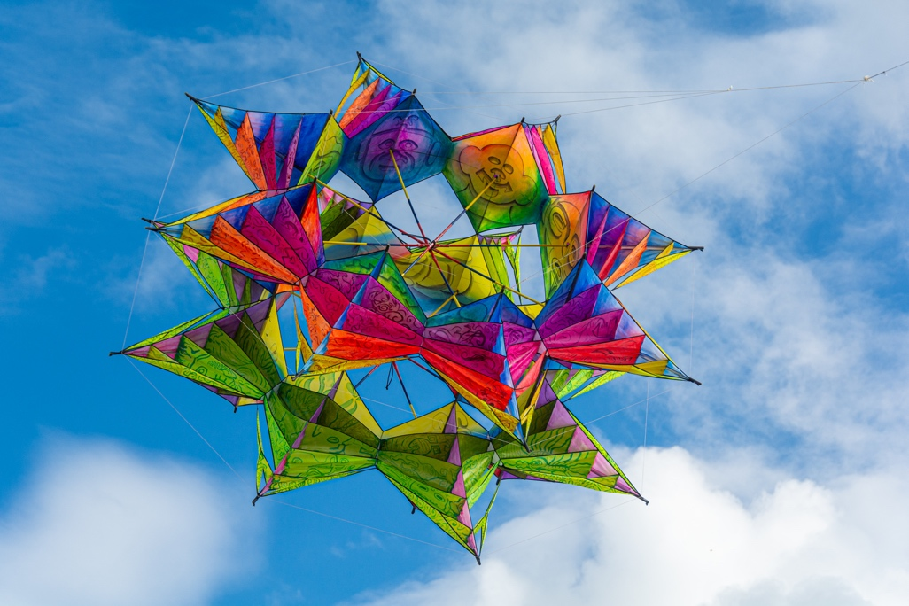

*© Florian Janich*

**3-5 ottobre 2025 – One Sky One World**

**3-12 ottobre 2025 – mostra “Il Giro del Mondo in 80 Aquiloni”**

Cervia - Magazzino del Sale Torre, Spiaggia & Piazza Garibaldi

Dopo il successo della primavera, **ARTEVENTO CERVIA – Festival Internazionale dell’Aquilone** torna **dal 3 al 12 ottobre** conlo spin off autunnale ***One Sky One World***, concludendo in grande stile la sua 45esima edizione. L'obiettivo è celebrare collettivamente i **40 anni** dalla nascita dell’omonima **Giornata Mondiale del Volo degli Aquiloni per la Pace**, invitando il pubblico a diventare il fulcro di una **grande mobilitazione collettiva** incentrata sul tema dell'aquilone, emblema di **libertà, pace, fraternità e sostenibilità**.

Aderendo al progetto **R1PUD1A di Emergency** e preparando la **Marcia per la Pace** in collaborazione con **Fondazione** **PerugiAssisi**, quest’anno ARTEVENTO ha in serbo un calendario ricco **di appuntamenti** pensati per celebrare l’**idea di Europa** ecreare **dialogo, consapevolezza e coinvolgimento nelle grandi questioni attuali,** pur mantenendo sempre l’impronta originale e frizzante tipica della manifestazione. Il primo weekend di ottobre sarà dedicato ad **una vasta gamma di iniziative**, quali **laboratori tematici per adulti e bambini, la grande mostra “Il Giro del Mondo in 80 Aquiloni”,** la **Parata per la Pace** e **il volo *One Sky One World*,** che chiuderà le celebrazioni del weekend,con la presenza di alcuni grandi nomi del mondo dell’aquilonismo internazionale.

**LA MOSTRA “IL GIRO DEL MONDO IN 80 AQUILONI”**

**ARTEVENTO COMMEMORA L’80° ANNIVERSARIO DI HIROSHIMA E NAGASAKI, OMAGGIA L’IDEA DI EUROPA, PRESENTA AQUILONI GIAPPONESI INEDITI RECENTEMENTE ACQUISITI E ORGANIZZA LABORATORI TEMATICI PER ADULTI E BAMBINI**

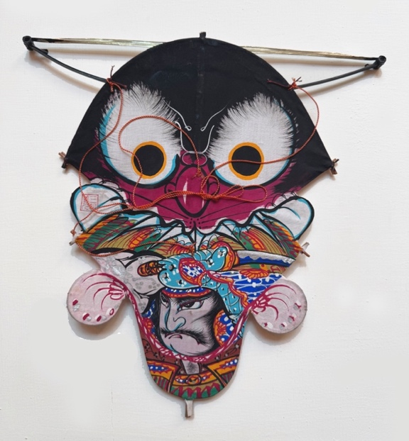Dal 3 al 12 ottobre – Magazzino del Sale Torre

Highlight di questa attesa edizione autunnale di ARTEVENTO sarà l’**inedita mostra** della rassegna **“Il Giro del Mondo in 80 Aquiloni**”, allestita presso il **Magazzino del Sale Torre**. Il progetto espositivo inaugurerà **venerdì 3 ottobre** e rimarrà accessibile gratuitamente al pubblico **fino a domenica 12 ottobre**.

Quest’anno più che mai, il titolo dell’esposizione è pertinente con l’intento del progetto: **un percorso alla scoperta delle opere in mostra**, promuovendo un legame tra popoli e culture partendo dal Giappone per approdare all’idea di Europa unita. Un vero e proprio **viaggio storico** rappresentato dalle sezioni in cui sarà suddivisa la mostra.

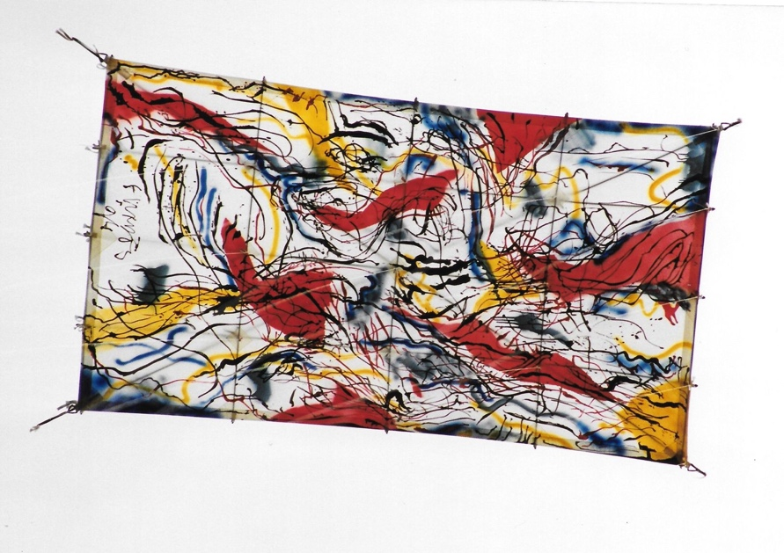La prima sezione sarà dedicata alle donazioni e agli ultimi acquisti dal Giappone – tra cui alcuni **inediti** – facenti parte della prestigiosa collezione del Museo dell’Aquilone.

Insieme a questi, all’interno del Magazzino del Sale verrà riservato uno **spazio** alla **grande attrazione di questa edizione**. Verranno esposti **in esclusiva** e **per la prima volta in Italia** alcuni emblematici esemplari delle due collezioni di aquiloni che nella seconda metà degli anni ’80 promossero l’idea di Europa attraverso la creazione di aquiloni di modello giapponese edo, dipinti da artisti di vari paesi europei: **The Hague Air Gallery** e **European Air Gallery**, che saranno poi esposte nella loro completezza in occasione della 46° edizione di ARTEVENTO.

European Air Gallery - Eric Hirdes (NL)

Sempre nel contesto della mostra “Il Giro del Mondo in 80 Aquiloni”, ARTEVENTO dedica un approfondimento alla commemorazione dell**’80° anniversario di Hiroshima e Nagasaki**, in collaborazione con **ASCIG Associazione Scambi Culturali Italia Giappone,** presieduta dal **Prof. Marco del Bene,** e nel contesto del **Festival Ottobre Giapponese.**

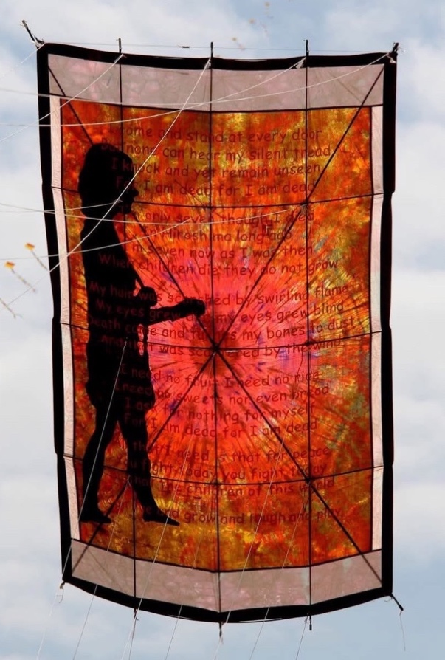Oltre ad esporre per la prima volta l’aquilone dedicato a Hiroshima dall’artista olandese **Albert Trinks**, ARTEVENTO celebra il ripudio della guerra e l’invito al disarmo insito nel significato stesso della giornata One Sky One World, promuovendo la tradizione delle “**mille gru di origami”** e onorando il ricordo di **Sasaki Sadako,** figura emblematica della pace in Giappone, sopravvissuta al disastro di Hiroshima ma morta a soli 12 anni a causa delle radiazioni della bomba.

Come di consueto, anche durante l’edizione 2025 verrà riservato ampio spazio ai **laboratori creativi dedicati ad adulti e bambini**, previsti nelle giornate di **venerdì 3 e sabato 4 ottobre** al Magazzino del Sale. Per l’occasione, ARTEVENTO propone ai bambini uno speciale **laboratorio** **a sostegno dei piccoli gazawi**, mentre torna protagonista dell’attività per adulti l’artista polacca **Alicja Szalska** che proporrà per la prima volta un **aquilone - bandiera** della pace. Tali creazioni non solo avranno lo scopo di colorare il cielo della spiaggia libera di Cervia, ma potranno sfilare come uno stendardo durante la **Parata per la Pace** in programma nella serata di **sabato 4 ottobre.**

Aquilone di Albert Trinks dedicato a Hiroshima

**PARATA PER LA PACE**

**con Fondazione PerugiAssisi**

Sabato 4 ottobre – Dal Porto a P.zza Garibaldi

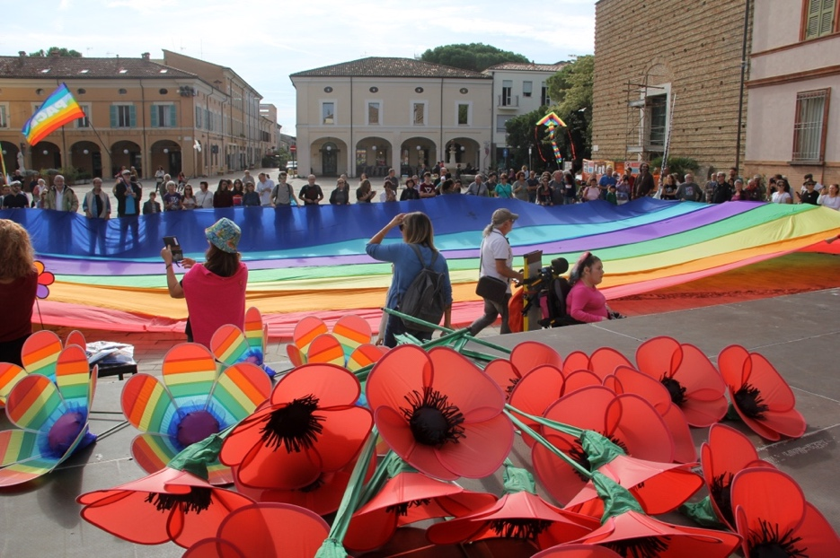

ARTEVENTO sancisce la propria collaborazione con **Fondazione PerugiAssisi** dedicando il **pomeriggio di sabato 4 ottobre** alla **Parata per la Pace**, che partirà alle **ore 18.00** dal Magazzino del Sale e arriverà in Piazza Garibaldi dove, al termine, il programma di ARTEVENTO propone una **serata all’insegna della solidarietà**. La giornataculminerà proprio in una **cena di solidarietà** allestita sabato sera in Piazza Garibaldi, finalizzata a una **raccolta di fondi** da destinare alla **popolazione palestinese** eorganizzata in collaborazionecon **Coop Alleanza 3.0, Cervia Social Food, Istituto di Istruzione Superiore “Tonino Guerra” di Cervia e Auxilia Onlus.**

Inoltre, durante l’evento, in occasione della ricorrenza del **12° anniversario del naufragio di Lampedusa** ARTEVENTO promuoverà il **salvataggio in mare** dei migranti in difficoltà e il tema dell’accoglienza in collaborazione con **ResQ** **People Saving People** e **Mediterranea Saving Humans** e attraverso un collegamento video in diretta con la città di Lampedusa per condividere il ricordo del naufragio del 2013 con alcuni dei suoi protagonisti, dal pescatore **Vito Fiorino** salvatore di 47 persone al sanitario responsabile dei primi soccorsi **Pietro Bartolo** passando per la testimonianza dei superstiti e le parole di **Alessandro Rocca** autore del Docufilm *“A nord di Lampedusa”.*

Il collegamento video, così come i contributi proiettati a corollario della serata saranno a cura di **Cinema di Desert** – **cinema mobile a energia solare – ideato** per condividere esperienze di vite, viaggi e migrazioni e promuovere modelli di comportamento consapevoli e virtuosi attraverso l’arte come strumento trasformativo.

Nella stessa giornata, non mancheranno la musica dal vivo e illustri ospiti di pertinenza, invitati per diffondere informazione e consapevolezza sul tema, come il giornalista italo palestinese **Milad Jubran Basir** e altri testimoni.

**ONE SKY ONE WORLD DAY – VOLO DEGLI AQUILONI PER LA PACE**

Domenica 5 ottobre – Spiaggia di Cervia

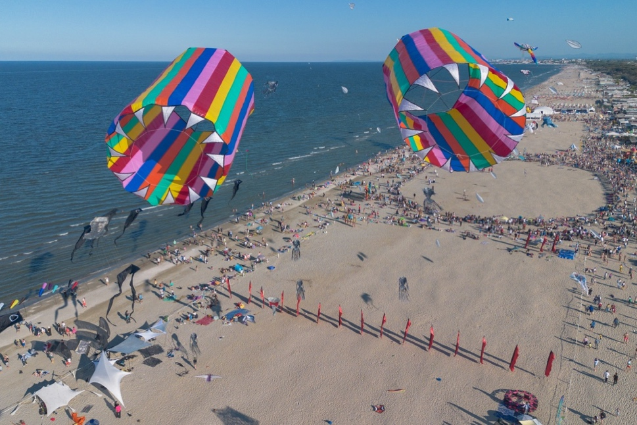

*© Florian Janich*

**Domenica 5 ottobre**, sulla spiaggia libera di Cervia, ARTEVENTO invita a far volare un aquilone per celebrare **la resistenza di una collettività coesa** che non si arrende alle logiche della violenza. A partire dalle prime ore del mattino, il cielo si colorerà per celebrare il 40esimo anniversario di ***One Sky One World***, Giornata Mondiale del Volo degli Aquiloni per la Pace promossa da un’iniziativa dell’attivista americana **Jane Parker Ambrose,** sollecitata dallo storico incontro fra Reagan e Gorbaciov durante il Summit di Denver sul disarmo nucleare.

Ulteriore elemento aggiuntivo di questa edizione sarà il **laboratorio di beach clean up** per bambini in collaborazione con **HERA**, al fine di mettere in luce il tema del **rispetto dell’ambiente** **e del pianeta** in cui viviamo.

Il festival si svolge nell’ambito del progetto “**Voci per la pace: percorso nei valori di comunità**” promosso dal **Comune di Cervia Assessorato alla Pace**, con il sostegno della **Regione Emilia-Romagna**.

Il programma completo di ARTEVENTO è consultabile sul sito della manifestazione: <https://artevento.com/>

**INFORMAZIONI UTILI**

**40 ANNI DI ONE SKY ONE WORLD**

DOVE: **Cervia - Magazzino del Sale Torre, Spiaggia & Piazza Garibaldi**

QUANDO: **Dal 3 al 12 ottobre 2025**

**Venerdì 3 Ottobre**

Dalle 10.00 alle 19.00: mostra “Il Giro del Mondo in 80 Aquiloni”

Magazzino del Sale Torre, Cervia

Dalle 10.00 alle 19.00: laboratori di aquiloni per adulti e bambini

Magazzino del Sale Torre, Cervia

**Sabato 4 Ottobre**

Dalle 10.00 alle 22.00: mostra “Il Giro del Mondo in 80 Aquiloni”

Magazzino del Sale Torre, Cervia

Dalle 10.00 alle 18.00: laboratori di aquiloni per adulti e bambini

Magazzino del Sale Torre, Cervia

Ore 18.00: Parata per la Pace

Partenza da Magazzino del Sale / ingresso mostra – arrivo in Piazza Garibaldi passando per Borgo Marina, Lungomare D’Annunzio Viale Roma

Dalle ore 19.00: cena di solidarietà per la popolazione palestinese

Piazza Garibaldi, Cervia

**Domenica 5 Ottobre**

Dalle 10.00 alle 19.00: mostra “Il Giro del Mondo in 80 Aquiloni”

Magazzino del Sale Torre, Cervia

Dalle 9.00 alle 19.00: One Sky One World – Volo degli aquiloni per la pace

Laboratori di costruzione aquiloni per bambini

Laboratorio di beach clean up per bambini in collaborazione conHERA

Picnic di solidarietà per la popolazione Palestinese

Spiaggia di Cervia

**Dal 6 al 10 Ottobre**

Laboratori riservati alle scuole

Spiaggia di Cervia

**Dal 3 al 12 Ottobre**

Mostra inedita “Il Giro del Mondo in 80 Aquiloni”

Magazzino del Sale Torre, Cervia

**LABORATORI**

* Per iscriversi ai laboratori per adulti di venerdì 3 e sabato 4 Ottobre al Magazzino del Sale è necessario prenotarsi ascrivendo a [info@artevento.com](mailto:info@artevento.com)
* Per partecipare ai laboratori per bambini di venerdì 3 e sabato 4 Ottobre al Magazzino del Sale occorre iscriversi il giorno stesso all’ingresso delle sale espositive;
* Per partecipare ai laboratori per bambini di domenica 5 Ottobre presso la spiaggia libera di Cervia Lungomare Grazia Deledda occorre presentarsi alla tenda ARTEVENTO.

**INFO TURISTICHE**  
Per informazioni sui pacchetti turistici inclusivi di albergo + laboratori creativi ARTEVENTO per grandi e bambini scrivere a: [c.pagan@discovercervia.com](mailto:c.pagan@discovercervia.com)

**CONTATTI**

SITO: <https://artevento.com/>

FACEBOOK: <https://www.facebook.com/festivalaquilonecervia/>

INSTAGRAM: <https://www.instagram.com/artevento_cervia_kite_festival/>

YOUTUBE: <https://www.youtube.com/channel/UCCQv-5MAJEy-2DTIF57-6Fw/featured>

**UFFICIO STAMPA DEL FESTIVAL**

**CULTURALIA DI NORMA WALTMANN**



051 6569105 - 392 2527126

[info@culturaliart.com](mailto:info@culturaliart.com)

[www.culturaliart.com](http://www.culturaliart.com)

Facebook: [Culturalia](https://www.facebook.com/Culturalia)

Instagram: [Culturalia_comunicare_arte](https://www.instagram.com/culturalia_comunicare_arte)

LinkedIn: [Culturalia di Norma Waltmann](https://www.linkedin.com/company/culturalia-di-norma-waltmann/)

Youtube: [Culturalia](https://www.youtube.com/channel/UCdZuj5-r-Q_Q8QZujiw0_-A)